**ĐẠI HỌC QUỐC GIA THÀNH PHỐ HỒ CHÍ MINH**

**TRƯỜNG ĐẠI HỌC CÔNG NGHỆ THÔNG TIN**

**KHOA KHOA HỌC VÀ KỸ THUẬT THÔNG TIN**

---------



**BÁO CÁO ĐỒ ÁN**

**PHÂN TÍCH, THIẾT KẾ CSDL**

**QUẢN LÝ NHÀ SÁCH**

**Sinh viên thực hiện:**

Phạm Khánh Vy - 20522182

Võ Huỳnh Anh Vũ - 20522169

Nguyễn Xuân Anh Vũ - 20522166

**Giảng viên:**

TS.Nguyễn Gia Tuấn Anh

CN.Tô Quốc Huy

Thành phố Hồ Chí Minh, 01 tháng 07 năm 2022

**BÁO CÁO TÓM TẮT**

**1. Tiêu đề báo cáo: PHÂN TÍCH, THIẾT KẾ CSDL QUẢN LÝ BÁN SÁCH**

**2.** **Danh sách thành viên**

|  |  |  |
| --- | --- | --- |
| **MSSV** | **Họ tên** | **Ghi chú** |
| 20522182 | Phạm Khánh Vy |  |
| 20522166 | Nguyễn Xuân Anh Vũ |  |
| 20522169 | Võ Huỳnh Anh Vũ |  |

**3.** **Nội dung chi tiết**

***Nội dung 1: Mô tả đề tài báo cáo***

1.1 Giới thiệu tổng quan về đề tài quản lý bán sách

1.2 Mục tiêu

1.3 Mô hình quản lý bán sách online trong thực tế

1.4 Các chức năng của hệ thống

***Nội dung 2: Mối quan hệ giữa các thực thể***

2.1 Tổng quan các mối quan hệ giữa các thực thể của bài toán quản lý nhà sách

2.2 Các thực thể và thuộc tính cần có

2.3 Mô hình ERD cho mối quan hệ giữa các thực thể

2.4 Mô hình quan hệ

2.5 Các ràng buộc cần có

***Nội dung 3: Cài đặt mô hình quan hệ trên MySQL***

3.1 Kiểu dữ liệu các thuộc tính của thực thể

3.2 Dữ liệu mẫu

3.3 Cài đặt trên MySQL

3.3.1 Tạo bảng, khóa chính, khóa ngoại

3.3.2 Insert dữ liệu vào database

3.4 Tạo Trigger

3.5 Tạo Procedure

3.6 Tạo Function

3.7 Tạo User phân quyền

***Nội dung 4: Kết luận và hướng phát triểu***

4.1 Hướng phát triển

4.2 Kết luận

**4. Phân công công việc**

|  |  |  |
| --- | --- | --- |
| **MSSV** | **Họ và tên** | **Nội dung được phân công** |
| 20522182 | Phạm Khánh Vy | Nội dung 1: 1.4, 1.2  Nội dung 2: 2.1, 2.2, 2.4  Nội dung 3: 3.7  Nội dung 4: 4.1, 4.2 |
| 20522166 | Nguyễn Xuân Anh Vũ | Nội dung 1: 1.1, 1.3, 3.3  Nội dung 3: 3.4, 3.5, 3.6 |
| 20522169 | Võ Huỳnh Anh Vũ | Nội dung 2: 2.3  Nội dung 3: 3.1, 3.2  Chỉnh sửa word |

MỤC LỤC

CHƯƠNG 1: MÔ TẢ ĐỀ TÀI BÁO CÁO 3

1. Giới thiệu tổng quan về đề tài quản lý nhà sách 3

2. Mục tiêu 3

3. Quá trình trong thực tế (bán sách online) 4

4. Các chức năng của hệ thống 4

CHƯƠNG 2: MỐI QUAN HỆ GIỮA CÁC THỰC THỂ 6

1. Tổng quan các mối quan hệ giữa các thực thể của bài toán quản lý nhà sách 6

2. Mô hình ERD cho mối quan hệ giữa các thực thể 6

3. Mô hình quan hệ 8

4. Các ràng buộc cần có 8

CHƯƠNG 3: CÀI ĐẶT MÔ HÌNH QUAN HỆ TRÊN MYSQL 8

1. Kiểu dữ liệu các thuộc tính của thực thể 8

2. Dữ liệu mẫu 10

3. Cài đặt trên MySQL 12

**3.1 Tạo bảng, khóa chính, khóa ngoại** 12

**3.2 Insert dữ liệu vào database** 14

4. Tạo Trigger 16

5. Tạo Procedure 19

6. Tạo Function 21

7. Tạo User phân quyền 23

8. Bài toán thực tế 29

CHƯƠNG 4: KẾT LUẬN VÀ HƯỚNG PHÁT TRIỂN 30

1. Hướng phát triển 30

2. Kết luận 30

# **CHƯƠNG 1: MÔ TẢ ĐỀ TÀI BÁO CÁO**

## **Giới thiệu tổng quan về đề tài quản lý nhà sách**

Trong cuộc sống hiện nay, sách không những chỉ chứa đọng những kiến thức của nhân loại mà sách còn là một người bạn thân đối với những người đam mê đọc sách. Để có thể phục vụ nhu cầu tìm kiếm, mua bán, trao đổi sách thì nhà sách được thành lập để phục vụ cho những nhu cầu đó. Nhà sách là nơi dành cho mọi người (từ trẻ em cho đến người già, học sinh, sinh viên, giáo viên) có nhu cầu về tìm những sách có thông tin giáo dục, khoa học kỹ thuật, thẩm mỹ,… hoặc sách phù hợp nhu cầu hoặc đúng với chuyên môn của mình cần tìm hiểu. Yêu cầu quản lý về việc nhập xuất chung các nguồn sách của nhà sách là rất khó, còn thêm phải quản lý các vấn đề như đơn hàng mua sách, thông tin nhân sự, quản lý hàng tồn kho. Vì vậy cần 1 chương trình quản lý để giúp nhân viên dễ dàng hơn trong công việc của mình.

## **Mục tiêu**

Xây dựng một cơ sở dữ liệu để quản lý bán sách nhằm:

* Đảm bảo an ninh, phát hiện và ngăn chặn các truy cập bất hợp pháp.
* Duy trì tính nhất quán của dữ liệu.
* Tổ chức và điều khiển các truy cập.
* Khôi phục cơ sở dữ liệu khi có sự cố về phần cứng hay phần mềm.
* Quản lí các mô tả dữ liệu.
* Phân chia thông tin của bạn vào các bảng theo đối tượng để giảm thông tin thừa.
* Giúp hỗ trợ và đảm bảo tính chính xác cũng như tính toàn vẹn cho thông tin .
* Điều chỉnh nhu cầu báo cáo và xử lý dữ liệu .

## **Quá trình trong thực tế (bán sách online)**

## **Các chức năng của hệ thống**

Hệ thống này chính là những phần mềm quản lý bán hàng, giúp cho người dùng đặc biệt là các doanh nghiệp kiểm soát được hàng hóa một cách chặt chẽ hơn. Việc quản lý của hệ thống sẽ được kiểm soát trong tất cả các khâu: Nhập hàng, quản lý đơn hàng, quản lý kho hàng, quản lý nhân viên, [chăm sóc khách hàng](https://magenest.com/vi/cham-soc-khach-hang/), …

Một số chức năng cơ bản của hệ thống.

**Quản lý đơn hàng**: giúp việc bán hàng và quản lý bán hàng hiệu quả hơn.

**Quản lý kho hàng** : quản lý tốt số lượng hàng hóa trong kho góp phần tăng hiệu quả hoạt động kinh doanh.

**Quản lý báo cáo**: chức năng hỗ trợ xuất báo cáo tự động một cách chính xác nhất. Có thể chia các dạng báo cáo thành bốn mảng lớn: báo cáo bán hàng; báo cáo tồn kho; báo cáo doanh thu theo ngày, tuần hay tháng.

**Quản lý tài chính**: quản lý tài chính kế toán, quản lý tiền mặt, tiền công nợ khách hàng, tiền hàng, tiền đơn vị giao hàng thu hộ, tiền thuế, tiền thuê mặt bằng,… và các khoản thu chi khác trong kinh doanh.

**Quản lý khách hàng**: lưu trữ lại để người bán hàng dễ dàng nhận biết khách hàng là khách mới hay khách cũ, khách quen để có chương trình bán hàng và tri ân hợp lý.

# **CHƯƠNG 2: MỐI QUAN HỆ GIỮA CÁC THỰC THỂ**

## **Tổng quan các mối quan hệ giữa các thực thể của bài toán quản lý nhà sách**

SACH – CTHOADON có mối quan hệ n –1

SACH – CTPHIEUNHAP có mối quan hệ n – 1

CTHOADON – HOADON có mối quan hệ n – 1

CTPHIEUNHAP – PHIEUNHAP có mối quan hệ n – 1

HOADON – NHANVIEN có mối quan hệ n – 1

PHIEUNHAP – NHANVIEN có mối quan hệ n – 1

KHACHHANG – HOADON có mối quan hệ 1 – n

**- Các thực thể và thuộc tính cần có**

**SACH** (**MaSach**, TenSach, SoLuongTon, GiaNhap, GiaBan)

**HOADON** (**MaHD**, NgayLap, MaNV, MaKH, TriGia)

**CT_HOADON** (**MaHD**, **MaSach**, SoLuong)

**KHACHHANG** (**MaKH**, HoTen, SDT, DiaChi)

**NHANVIEN** (**MaNV**, HoTen, GioiTinh, DiaChi, SDT, ChucVu)

**PHIEUNHAP** (**MaPN**, NgayLap, TriGia)

**CT_PHIEUNHAP** (**MaPN**, **MaSach**, SoLuong)

## **Mô hình ERD cho mối quan hệ giữa các thực thể**

## **Mô hình quan hệ**

## **Các ràng buộc cần có**

* Text

  Description automatically generated with medium confidenceSố lượng tồn phải không âm
* Giá nhập luôn nhỏ hơn giá bán

# **CHƯƠNG 3: CÀI ĐẶT MÔ HÌNH QUAN HỆ TRÊN MYSQL**

## **1. Kiểu dữ liệu các thuộc tính của thực thể**

**a. Sách**

|  |  |  |
| --- | --- | --- |
| **STT** | **Thuộc tính** | **Kiểu dữ liệu** |
| 1 | **MaSach** | char(6) |
| 2 | TenSach | Nvarchar(50) |
| 3 | TacGia | Nvarchar(30) |
| 4 | SoLuongTon | int |
| 5 | GiaNhap | money |
| 6 | GiaBan | money |

**b. Hóa đơn**

|  |  |  |
| --- | --- | --- |
| **STT** | **Thuộc tính** | **Kiểu dữ liệu** |
| 1 | **MaHD** | char(6) |
| 2 | NgayLap | smalldatetime |
| 3 | MaNV | char(6) |
| 4 | MaKH | char(6) |
| 5 | TriGia | Money |

**c. CT Hóa đơn**

|  |  |  |
| --- | --- | --- |
| **STT** | **Thuộc tính** | **Kiểu dữ liệu** |
| 1 | **MaHD** | char(6) |
| 2 | **MaSach** | char(6) |
| 3 | SoLuong | int |

**d. Khách hàng**

|  |  |  |
| --- | --- | --- |
| **STT** | **Thuộc tính** | **Kiểu dữ liệu** |
| 1 | **MaKH** | char(6) |
| 2 | HoTen | Nvarchar(30) |
| 3 | SDT | varchar(20) |
| 4 | DiaChi | Nvarchar(50) |

**e. Nhân viên**

|  |  |  |
| --- | --- | --- |
| **STT** | **Thuộc tính** | **Kiểu dữ liệu** |
| 1 | **MaNV** | char(6) |
| 2 | HoTen | Nvarchar(30) |
| 3 | SDT | varchar(20) |
| 4 | DiaChi | Nvarchar(50) |
| 5 | GioiTinh | Nvarchar(3) |
| 6 | ChucVu | Nvarchar(20) |

**f. Phiếu nhập**

|  |  |  |
| --- | --- | --- |
| **STT** | **Thuộc tính** | **Kiểu dữ liệu** |
| 1 | **MaPN** | char(6) |
| 2 | NgayLap | smalldatetime |
| 3 | TriGia | money |

**g. CT Phiếu nhập**

|  |  |  |
| --- | --- | --- |
| **STT** | **Thuộc tính** | **Kiểu dữ liệu** |
| 1 | **MaPN** | char(6) |
| 2 | **MaSach** | char(6) |
| 3 | SoLuong | int |

## **2. Dữ liệu mẫu**

**a. Sách**

**b. Hóa đơn**

**c. CT Hóa đơn**

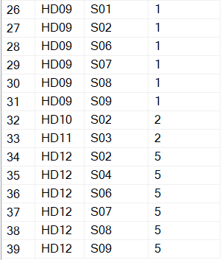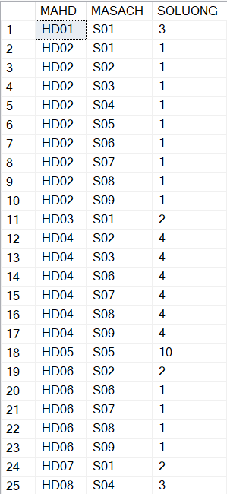

**d. Khách hàng**

**e. Nhân viên**

**f. Phiếu nhập**

**g. CT Phiếu nhập**

## **3. Cài đặt trên MySQL**

### **3.1 Tạo bảng, khóa chính, khóa ngoại**

**a. Sách**

**b. Hóa đơn**

**c. CT Hóa đơn**

**d. Khách hàng**

**e. Nhân viên**

**f. Phiếu nhập**

**g. CT Phiếu nhập**

### **3.2 Insert dữ liệu vào database**

**a. Sách**

**b. Hóa đơn**

**c. CT Hóa đơn**

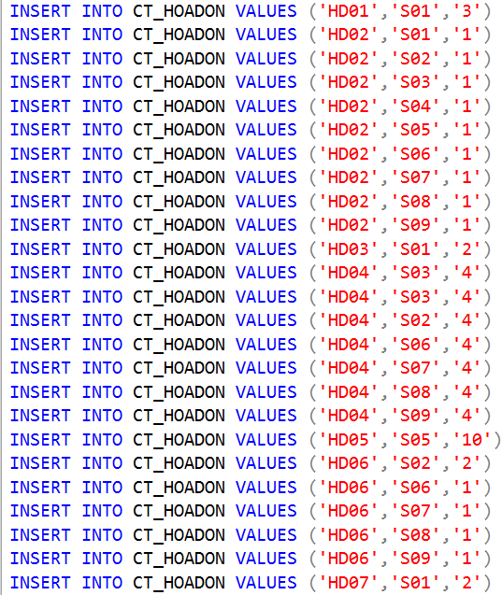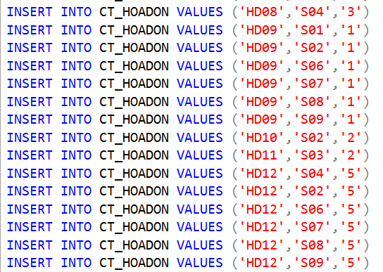

**d. Khách hàng**

**e. Nhân viên**



**f. Phiếu nhập**

**g. CT Phiếu nhập**

## **4. Tạo Trigger**

* Trigger cập nhật trị giá của hóa đơn khi thêm một vài sản phẩm vào hóa đơn đó trong bảng CT_HOADON: Khi khách hàng muốn lấy thêm một số sản phẩm khi ấy nhân viên sẽ thêm sản phẩm đó vào hóa đơn của khách hàng và trị giá của hóa đơn sẽ tăng tương ứng với trị giá của sản phẩm thêm vào.  
  Text

  Description automatically generated
* Cụ thể:

Giá trị của HD01 lúc này đang là 183000

* Thêm sản phẩm có mã là S04 với số lượng là 1 vào HD01. Với sản phẩm S04, số lượng là 3 thì giá của nó là 324000



* Sau khi thêm vào thì trị giá của HD01 sẽ thay đổi.



-> Trigger hoạt động tốt

* Trigger cập nhật trị giá của hóa đơn khi xóa đi một vài sản phẩm của hóa đơn đó trong bảng CT_HOADON: Khi khách hàng muốn bỏ bớt đi một số sản phẩm không muốn mua nữa, khi ấy nhân viên sẽ xóa sản phẩm đó trong hóa đơn của khách hàng và trị giá của hóa đơn sẽ giảm tương ứng với trị giá của sản phẩm đó.

* Cụ thể:

Gía trị của HD01 lúc này là 291000



* Xóa sản phẩm có mã là S04 của HD01



* Trị giá của HD01 được cập nhật sau khi xóa sản phẩm S04



->Kết quả chính xác giống với đã tính ở ngoài -> Trigger hoạt động tốt

* Trigger cập nhật trị giá của hóa đơn khi thay đổi số lượng của một sản phẩm của hóa đơn đó trong bảng CT_HOADON: Khi khách hàng muốn bỏ thay đổi số lượng sản phẩm muốn mua, khi ấy nhân viên sẽ thay đổi số lượng sản phẩm đó trong hóa đơn của khách hàng và trị giá của hóa đơn sẽ tăng, giảm tí lệ thuận theo số lượng.

* Cụ thể:

HD01 mua 3 quyển sách có mã là S01 với trị giá 183000



* Khách hàng không muốn mua 3 quyển nữa mà muốn sửa lại thành 1 quyển



* Trị giá của HD01 sau khi thực hiện thay đổi số lượng



->Kết quả giống như đã tính ở ngoài -> Trigger hoạt động tốt

## **5. Tạo Procedure**

* Procedure thực hiện việc đưa vào mã sách và trả ra số lượng sách đó đã được bán bởi nhân viên có tên là ‘Nguyễn Phạm Tuân’ trong tháng 4 năm 2022. Nếu không tìm thấy mã sách thì in ra “Mã sách không tồn tài” và trả về giá trị 0.  
  Text

  Description automatically generated  
  - Cụ thể:

Thực thi với tham số đầu vào là mã sách có giá trị là ‘S01’

->Kết quả cho thấy trong tháng 4 năm 2022 nhân viên ‘Nguyễn Phạm Tuân’ đã bán được 3 quyển sách có mã là ‘S01' -> Kết quả trả ra chính xác, giống với nhóm đã tính thủ công -> Procedure hoạt động tốt.

* Procedure thực hiện việc đưa tham số đầu vào là tên nhân viên và trả ra số lượng hóa đơn mà nhân viên đó phụ trách và tổng số tiền mà nhân viên đó bán được trong quý 2.  
  Graphical user interface, text, application

  Description automatically generated  
  - Cụ thể:  
  Thực thi với tham số đầu vào là ’Phạm Thị A’  
  A picture containing text

  Description automatically generated  
  Graphical user interface, text

  Description automatically generated with medium confidence  
  -> Kết quả cho thấy nhân viên có tên ’Phạm Thị A’ đã thanh toán 3 hóa đơn với tổng số tiền là 1329000 trong quý 2 (tháng 4,5,6) -> Kết quả trả ra giống với kết quả của nhóm tính thủ công -> Procedure hoạt động tốt

## **6. Tạo Function**

* Viết hàm đưa vào tên khách hàng, trả ra loại khách hàng dưa theo tổng số tiền mà khách hàng đó đã mua ở cửa hàng.  
  Graphical user interface, text, application, email

  Description automatically generated
* Cụ thể:  
  Với khách hàng ’Võ Huỳnh Anh Vũ’
* Khách hàng đã mua tổng số tiền < 1 triệu nên kết quả của LOAIKH trả ra là loại ’Thường’  
  Với khách hàng ‘Phạm Khánh Vy’
* Khách hàng đã mua với tổng số tiền là 29310000 > = 1 triệu ở cửa hàng này nên LOAIKH của khách hàng này được hiển thị là ’VIP’  
  ->Kết quả của function trả ra chính xác
* Viết hàm đưa vào mã sách, trả ra thứ hạng của những cuốn sách được sắp xếp theo số lượng mua của khách hàng và cho biết chúng có bán chạy hay không (Bán chạy nếu chúng nằm trong top 3 và không bán chạy nếu top > 3)  
  Tạo view rank để xem bảng xếp hạng  
    
  Graphical user interface, text, application, email

  Description automatically generated
* Cụ thể:  
  Tạo bảng view để xem kết quả xếp hạng của các sản phẩm để đối chiếu với kết quả của function  
  A picture containing graphical user interface

  Description automatically generated  
  - Xem kết quả bảng view  
    
  Chart

  Description automatically generated with medium confidence  
  - Chạy thử function với giá trị tham số đầu vào là ’S02’ và ’S06’  
  Graphical user interface, text, application

  Description automatically generated  
    
  - Kết quả cho thấy được thứ hạng của mã sách ’S02’ và ’S06’ đều <= 3 nên sẽ cho ra là sản phẩm bán chạy.

  
- Chạy thử function với tham số đầu vào là ’S01’  
  
  
- Với mã sản phẩm là ’S01’ thì thứ hạng được người mua của nó là 8 > 3 nên nó sẽ là sản phẩm không bán chạy

->Kết quả chạy function cho ra kết quả chính xác -> Function hoạt động tốt

## **7. Tạo User phân quyền**

Tạo 3 users: **VOANHVU, XUANANHVU, KHANHVY**

**USER: VOANHVU**

**Pass: 123**

**- db_accessadmin:** người dùng có quyền quản lý các Windows Group và tài khoản SQL Server đăng nhập

**- db_securityadmin:** người dùng có thể chỉnh sửa vai trò role và quản lý các bậc quản lý, phân quyền khác

Với các role cố định:

**- DiskAdmin:** toàn bộ người dùng có thể quản lý các file của SQL Server

- **BulkAdmin:** toàn bộ người dùng có thể thực hiện nhiều lệnh insert khác nhau

**USER : XUANANHVU**

**Pass: 123**

- **db_datareader:** người dùng có thể đọc được toàn bộ dữ liệu

- **db_datawriter:** người dùng có quyền thêm, xóa hoặc chỉnh sửa dữ liệu trong bảng

Với các role cố định:

**DbCreator:** toàn bộ người dùng đều có thể tạo, thay đổi, xóa hoặc khôi phục cơ sở dữ liệu

**USER : KHANHVY**

**Pass: 123**

- **db_datareader:** người dùng có thể đọc được toàn bộ dữ liệu

- **db_bckupoperator:** người dùng có thể sao lưu cơ sở dữ liệu

Với các role cố định:

- **ProcessAdmin:** toàn bộ người dùng đều có thể tắt hoặc tạm dừng bất kỳ tiến trình nào hoạt động trên SQL Server

## **8. Bài toán thực tế**

* Tìm khách hàng đã mua tất cả sản phẩm của 'Napoleon Hill' nhưng không mua sản phẩm của tác giả 'Dale Carnegie'. Được lập bới nhân viên có họ 'Nguyễn'.Xếp hạng những khách hàng đó theo số lượng sách mà họ mua.
* Thực hiện bài toán trên SQL:

* Kết quả:

->Kết quả cho ra 2 khách hàng đã thỏa điều kiện của câu truy vấn, giống với kết quả của nhóm đã tính nhẩm -> Câu truy vấn cho ra kết quả chính xác với yêu cầu

* Tìm khách hàng có số lần mua ở cửa hàng này nhiều nhất trong số 3 khách hàng có tổng số tiền đã mua lớn nhất và có địa chỉ tại 'Quận Thủ Đức'.

-Thực hiện bài toán trên SQL:

-Kết quả:

# **CHƯƠNG 4: KẾT LUẬN VÀ HƯỚNG PHÁT TRIỂN**

## **1. Hướng phát triển**

Để phát triển thành một hệ thống hoàn chỉnh và có thể đưa ứng dụng vào thực tế một cách rộng rãi chương trình cần

• Cải tiến, hoàn thiện một số chức năng chưa hoàn chỉnh trong chương trình

.• Xử lý vấn đề bảo mật dữ liệu: phân quyền, cấp quyền cho từng nhóm ngườidùng..

.• Phát triển thành một trang Web nhằm giúp các nhà quản lý có cơ hội thúc đẩy sự phát triển doanh nghiệp và quản lý công việc của mình trực tiếp trên mạng nhằm phục vụ khách hàng một cách nhanh chóng, thuận lợi hơn.

## **2. Kết luận**

Với những kiến thức đã học trong trường, tham khao cùng với sự hướng dẫn nhiệt tình từ TS.Nguyễn Gia Tuấn Anh và CN.Tô Quốc Huy, chúng em đã xây dựng được một CSDL quản lý bán sách. Tuy chưa phải là một sản phẩm hoàn chỉnh nhưng trong thời gian làm đồ án đã giúp chúng em hoàn thiện thêm kiến thức đã được học. Rất mong nhận được những đánh giá, góp ý của Thầy để đồ án của em được hoàn thiện hơn.



HẾT

**TÀI LIỆU THAM KHẢO**

[1] Cơ sở dữ liệu và tầm quan trọng của quản lý CSDL “https://ocd.vn/co-so-du-lieu-la-gi/”

[2] *Nguyễn Gia Tuấn Anh, Mai Văn Cường, Bùi Danh Hường*, *Cơ sở dữ liệu nâng cao*, NXB Đại học quốc gia TPHCM (2019).

[3] Đỗ Phúc, Nguyễn Đăng Tỵ, *Cơ sở dữ liệu*, NXB Đại học quốc gia TPHCM (2010).